Предмет: русский язык
ФИО учителя: Склярова Марина Владимировна
Класс: 2 Количество учащихся :
Тема урока |  | Приставки, их правописание. Правила нашего класса (в контексте темы "Моя школа")
Цели обучения |  | 2.3.7.6 определять значимые части слова; писать слова с приставками с-, по-, про-, за-, во-, до-, пере-
Цель урока |  | Все учащиеся смогут: определить месторасположение приставки в слове.  Большинство учащихся смогут: составить слова с приставками с-, по-, про-, за-, во-, до-, пере-.  Некоторые учащиеся смогут: писать слова с приставками про-, по-, с-, за-, во-, до-, пере-.
Критерии оценивания |  | - определяет месторасположение приставки в слове;  - составляет слова с приставками с-, по-, про-, за-, во, до-, пере-;  - пишет слова с приставками с-, по-, про-, за-, во-, до, пере-.
Языковые цели |  | Ключевые слова: корень, окончание, приставка.  Словосочетания: значимые части слова, родственные слова, однокоренные слова.  Фразы для диалога: Где в слове находится приставка?  Какую роль в слове играет приставка?
Привитие ценностей |  | Ценности, основанные на национальной идее «Мәңгілік ел»:гражданская ответственность, уважение, сотрудничество.
Межпредметная связь |  | Самопознание, литературное чтение, познание мира
Навыки пользования ИКТ |  | Презентация
Предварительные знания |  | умеют находить и выделять корень в словах, находят и выделяют в словах окончание, имеют понятие о родственных и однокоренных словах.
Ход урока
Запланированные этапы урока | Виды запланированных упражнений урока |  | Ресурсы
Начало урока  3мин  Середина урока  4 мин  2 мин  5 мин  3 мин  5 мин  4 мин  3 мин  Конец урока  3-5 мин | (К) Психологический настрой.  Повернитесь друг к другу, посмотрите друг другу в глаза.. Теперь посмотрите на меня. Я желаю вам работать дружно, открыть что-то новое.  Самоопределение к деятельности. Мотивация.  - Говорят, что «если человек за день не получал никаких знаний, значит день прошёл зря».  - Вы хотите, чтобы ваш день прошел зря?  - Так давайте настроимся на рабочий лад, улыбнемся друг другу, улыбка помогает справиться с любой задачей, даже самой трудной. Закройте глаза и повторяйте за мной:  Сейчас я начну учиться!  Я хочу учиться!  Я готов к работе!  Я работаю!  Деление по группам «Родственники».  Деление на 6 групп (по7- 6 человек), в зависимости от корня слова, вытянутого из сундучка. (Детям предложены 6 групп однокоренных слов с корнями  -уч-, -лес-, гриб-, -ход-, -лет-, -вод-).  Распределение обязанностей в группе.  Повторение правил работы в группах(сотрудничество, уважение мнения друг друга).  Выход Бабы Яги  Учитель:Что за шум? Да это старушка Яга!  Баба Яга:  Ну почему ж? не так уж я стара!  Четыреста исполнилось вчера....  Как вовремя меня к вам принесло!  А то я заскучала, как назло.....  С Лешим мы подрались..  С Кощеем поссорилсь....  На Русалок я обиделась,  Водяной меня Каргой обозвал!!!  Учитель:  Давайте расскажем Яге правила нашего класса.... Она ведь из дремучего леса и не знает их .  Дети называют правила работы в коллективе:  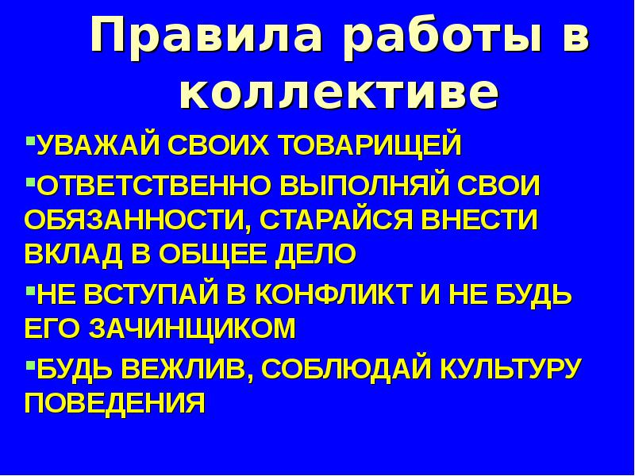  Чтение правил в учебнике с комментированием стр 19 упр 7 (синяя рамка)  Стартовое задание.  Цель: определят цели урока.  Учитель:  Как-то много лет назад.  Посадили странный сад.  Не был сад фруктовым –  Был он только словом.  Это слово – слово-корень, разрастаться стало вскоре.  И плоды нам принесло –  Вот из сада  Вам рассада.  Вот ещё посадки рядом.  Очень интересно  гулять в саду словесном.  (Е. Измайлов)  - О каком саде идёт речь?  (сад – это слова)  - Почему слова сравнивают с деревьями?  - Какие плоды принесло это дерево? (родственные слова)  Учитель: Что вы уже узнали, изучая тему "Состав слова"?  Баба Яга :  Ой-ой- ой!!!  Как хорошо, как весело гулять!  Зачем учиться вам писать?  Приставки, корни изучать,  так все здоровье можно растерять!  (Ответы детей)  Постановка учебной задачи.  – Прочитайте текст. Найдите и выпишите однокоренные слова:  Вот объявили наш вылет. Мы приготовились к полёту. Нас ждали два часа перелёта.  Задание «Родственные слова».  Цель: определят и выпишут родственные слова.  Найдите родственные слова в стихотворении и выпишите их в тетрадь.  - Вылет  - Полету  - Перелета  ФО: похвала учителя.  (Г) Задание «Части слова».  Цель: выделят изученные части слова. -Выделите в словах корень, окончание.  ФО:«Волшебная линеечка».  Учащиеся на полях тетради чертят шкалу и отмечают крестиком, на каком уровне выполнено задание.  - Что вы заметили? Все ли части слов удалось обозначить?  - Почему?  Целеполагание.  -Какую цель мы поставим сегодня перед собой на урок?  (познакомиться с новой частью слова)  - Что бы вы хотели узнать о новой части слова? Каковы цели нашего урока?  - Как называется;  - Как обозначается;  - Где расположена;  - Для чего служит.  Построение выхода из затруднения с использованием структуры Эй Ар Гай  Перед вами лежат листочки, где записаны вопросы.  1. Приставка – часть слова или нет?  2. Приставка находится перед корнем или нет?  3. Приставка пишется слитно или нет?  4. Приставка служит для образования новых слов или нет?  Найдите графу ДО и ответьте на вопросы, используя знаки плюс и минус.  Плюс означает " да". Минус означает "нет".  А сейчас откроем учебник на странице 17 и знакомимся с правилом.  А теперь заполните графу ПОСЛЕ, используя знаки плюс и минус.  У кого изменились ответы – встаньте.  У кого не изменились ответы – встаньте. (Структура Тэйк оф Тач Даун)  Итак, что же такое приставка.  (Г) Задание «Сказка».  Цель: узнать название части слова перед корнем.  Учащиеся знакомятся с текстом сказки «В волшебной стране»; отвечают на вопрос: «Как называется часть слова, которая стоит перед корнем?».  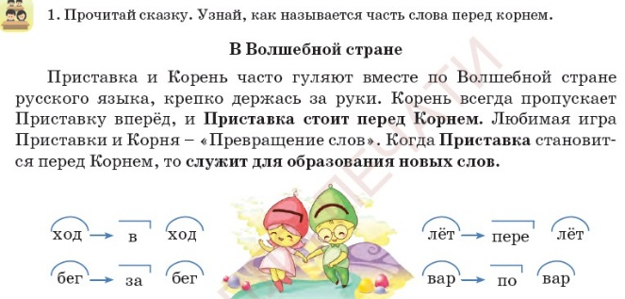  Ученикам предлагается по опорным словам составить свой ответ по плану:  1) Какая часть слова стоит перед корнем?  2) Для чего служит приставка?  3) Как обозначается приставка?  ФО:«Большой палец».  Учащимся предлагается оценить ответы другой группы и выразить согласие или несогласие (большой палец вверх- согласны, вниз не согласны).  Вернемся к нашим словам “Полет”, “Перелет” и "Вылет" и выделим теперь в них приставку.  Баба Яга:  Устала я .. да и вы, наверное, тоже  Могу я все так сделать, чтобы  вы навсегда забыли про учебу!  не нужно будет больше вам писать!  читать и на вопросы отвечать!  ах, как программа школьная сложна!  скажите, ну зачем она нужна?  да! я у вас большая озорница!  Придумала, как вам не дать учиться!  превращу-ка я вас в мухоморчиков!!!  Учитель: Ребята, я знаю, почему наша бабушка Яга такая злая.... Просто наступили холода....она старенькая...замерзла, а отопления в избушке нет....надо ее выручить...кто из сказочных героев имел печку?  Физминутка "Емеля"  Учитель:  Бабуся! а ведь наши ребята и сами волшебники.... Они могут сами составлять слова (каждая группа со своим корнем)  Первичное закрепление с выходом во внешнюю речь.  Слайд №8. «Как найти приставку»  1. Подбери однокоренное слово.  2. Выдели корень.  3. Отметь часть слова перед корнем (приставку)  4. Назови приставку  (И) Работа с учебником.  1. Чтение правила стр.17  2. Выполнение упражнения.  Цель: назвать действия ученика и объяснить рисунок.  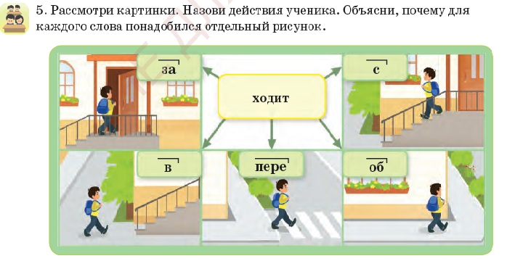  Обратная связь: молния-опрос.  -Какое общее значение у этих слов? (движение, перемещение)  - А все ли эти слова обозначают одно и тоже движение? (нет)  - Какие части слова изменили смысл каждого слова? (приставки)  - Какое значение придаёт слову каждая приставка?  - Какой вывод можно сделать? (приставка имеет значение)  - Как пишутся данные приставки? (одинаково, независимо от того, как они произносятся)  Работа по развитию речи.  (И) ФО Задание «Правила нашего класса».  Цель: вставят пропущенные буквы в тексте, выделят приставку.  Критерии оценивания:  -списывает текст;  - вставляет пропущенные буквы;  - выделяет в пропущенном слове приставку;  - придумывает и записывает свое правило поведения в классе.  УМН: применение, навыки высокого порядка.  Задание.  Прочитайте текст, спишите его, вставляя пропущенные буквы, обозначьте приставку в выделенном слове; придумайте и запишите свое правило поведения в классе.  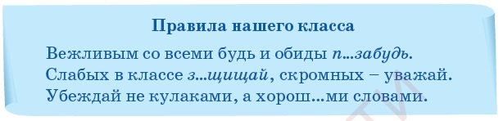  Дескрипторы:  -списывает текст;  - вставляет пропущенные буквы;  - обозначает в выделенном слове приставку;  -придумывает и записывает свое правило поведения в классе.  ФО: письменный комментарий учителя.  (К)Игра: «Да - нет».  Цель: определят сигнальной картой правильность факта.  Учитель зачитывает предложения, а дети при помощи сигнальных карточек двух цветов (красный – нет, зеленый - да) определяют достоверность изложенных фактов.  1.Приставка - это часть предложения.  2. Приставка- это часть слова.  3. Приставка стоит после корня.  4. Приставка стоит перед корнем.  5. Приставка пишется отдельно.  6. Приставка пишется слитно.  7. Приставка- это главная общая часть родственных слов.  8. Приставка служит для образования новых слов.  9. Приставка имеет своё значение.  ФО: «Три хлопка».  Рефлексия  - Сыграем в игру «Пятый лишний»:  Посмотрите внимательно на данный ряд слов  Приставка, корень, глагол, окончание, суффикс  Найдите лишнее и объясните свой выбор.  - Давайте вспомним, какие цели мы ставили на урок  - Вы их достигли?  - Вам было интересно на уроке?  - Как вы думаете, где полученные на этом уроке знания могут пригодиться вам в дальнейшем?  - Подвиньте к себе «рефлексивные карточки» и заполните их, пожалуйста.  Учитель:  Я рада, что у вас все получилось. И мне хочется вам что-то подарить...Но что???  Баба Яга:  Так подари им кочергу,  а лучше - новую метлу,  большой мешок грибов к столу-  поганок, мухоморов вкусных,  еловых шишек на закуску.....  Учитель:  Нет,Бабуся Ягуся, я подарю деткам дары осеннего сада...они нам и итог урока подвести помогут...  Рефлексия«Яблоня».  - Урок у нас заканчивается. За это время выросло удивительное дерево, благодаря которому каждый из вас может показать пользу или бесполезность нашего урока.  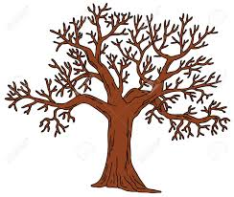  Если урок для вас прошел плодотворно, и вы остались довольны - прикрепите к дереву плоды – яблоки.  Если урок прошел хорошо, но могло быть и лучше – прикрепите цветы.  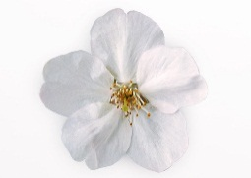  Если урок не отличается от прежних уроков, и ничего нового не принес – зеленые листочки.  А уж если совсем напрасно было потрачено время на уроке, то – желтый, чахлый лист.  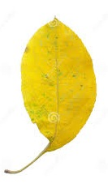  Итак, наш урок окончен.  Домашнее задание учебник стр.19 № 6, стр 20 №11 |  | Сундучок с однокоренными словами  Презентация  к уроку  Слайд № 1  Слайд № 2  Слайд № 3  Слайд № 4  Слайд № 5  Учебник с. 17  Слайд № 6  Карточки с частями слов  Слайд № 7  Слайд № 8  (Яблоня, яблоки, листья, цветы).
Дифференциация  1.Планирование  дифференцированных целей урока  (все, большинство, некоторые).  2.Формы работы в классе: индивидуальная,  парная, групповая, коллективная.  3. Деление на группы (по однокоренным словам).  4.Поддержка учащихся с низкой мотивацией в виде обратной связи.  5.Разнонаправленная деятельность: учащиеся слушают, смотрят и делают выводы сами, что усиливает степень усвоения знаний.  6.Разноуровневые задания формативного оценивания.  7. Помощь в группе друг другу.  8. Рефлексия «Яблоня». | Оценивание  1.(Г) Задание «Родственные слова»  ФО: похвала учителя.  2. (Г) Задание «Части слова».  ФО: «Волшебная линеечка».  3. (Г) Задание «Сказка».  ФО: «Большой палец».  4. (П) Задание «Составь слова».  ФО:кто не согласен, стукни карандашом или ручкой по столу.  5. Выполнение упражнения.  Обратная связь:молния-опрос.  6. (И) Формативное оценивание«Правила нашего класса».  ФО: письменный комментарий учителя.  7. (К) Игра: «Да - нет».  ФО: «Три хлопка». |  | Соблюдение техники  безопасности и здоровья  1.Психологический настрой.  2. Физминутка

